Ofício Vereador Nº 622/2022

São Roque, 15 de fevereiro de 2022.

Prezada Senhora,

Venho, por meio deste, cordialmente solicitar a realização dos serviços de roçada em todo bairro do Jardim Vilaça, em especial a travessa localizada na Rua Santa Leocádia, conforme imagem anexa.
A vasta vegetação que se formou contribui para que a sujeira se acumule, além de facilitar a proliferação de insetos, roedores e animais peçonhentos, sendo um perigo para os moradores e transeuntes.
Na certeza de que dispensará especial atenção a este Ofício, desde já agradeço, renovando meus mais sinceros protestos de elevada estima e de distinta consideração.

Atenciosamente,

Diego Gouveia da Costa
(Diego Costa)
Vereador

À
Ilustríssima Senhora
MARINA MAGALHÃES
MD. Diretora do Departamento de Obras da Prefeitura de
São Roque – SP

PROTOCOLO Nº CETSR 15/02/2022 - 17:08 2109/2022
lcl

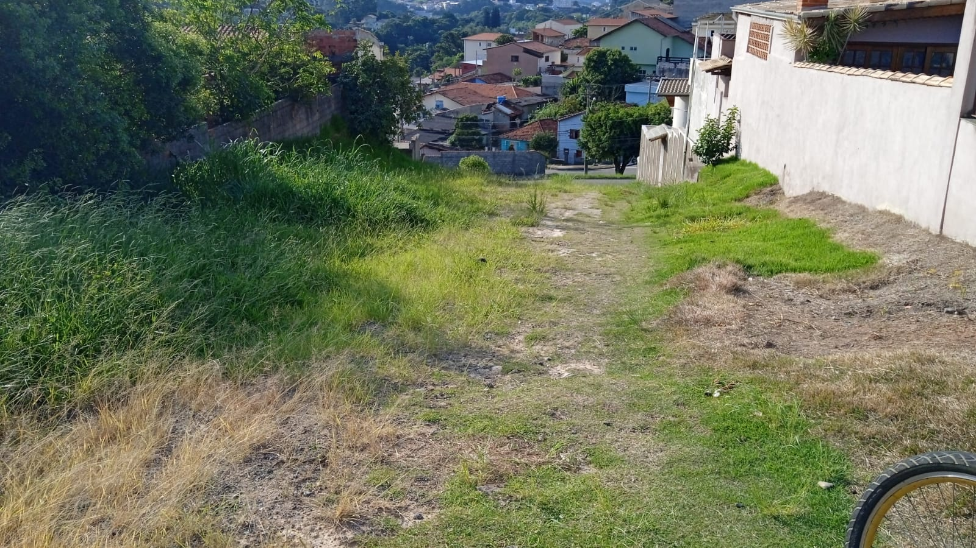

PROTOCOLO Nº CETSR 15/02/2022 - 17:08 2109/2022
lcl

